**Arbeitsgeräte im Chemielabor**

**1. Allgemeine Übersicht**

Lerne diese für deine Arbeit im Praktikum wichtigen Arbeitsgeräte kennen! Wenn du mit dem Mauszeiger über die Abbildungen fährst erscheinen ihre Namen.

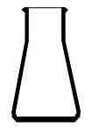Reagenzglas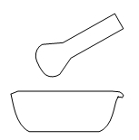

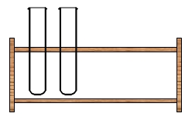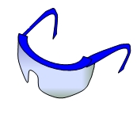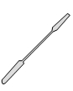

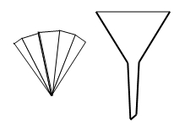UhrglasReagenzglasklammer  
  
  
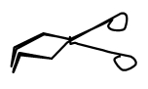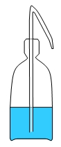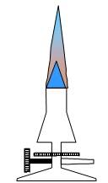

**2. Der Bunsenbrenner**

Es gibt unterschiedliche Brennertypen, die aber denselben Aufbau besitzen

a) Beschrifte die Teile des Bunsenbrenners und informiere dich über deren Funktion!  
Vergleiche die beiden Modelle miteinander!

|  |  |  |
| --- | --- | --- |
| Brenner1 |  | Brenner2 |

b) Wie musst du beim Entzünden des Brenners vorgehen?

1. Schritt:

2. Schritt:

3. Schritt:

c) Wir untersuchen die Brennerflamme

Material: Magnesiastäbchen, Bunsenbrenner, Anzünder

Durchführung:

Halte die Luftzufuhr offen/halb offen/geschlossen  
- Erläutere Aussehen und Verhalten der Flamme bei unterschiedlicher Luftzufuhr

Halte das Magnesiastäbchen in verschiedene Zonen der leuchtenden Brennerflamme.  
- Beobachte wo das Stäbchen zuerst zum Glühen kommt  
- Zeichne die unterschiedlichen Temperaturzonen in eine Schemazeichnung ein.

|  |  |
| --- | --- |
| **Hinweis:**  Wenn man die Gasregulierung nicht ganz schließt und den Haupthahn offen lässt kann im Inneren des Brenners eine kleine, von außen nicht sichtbare Flamme brennen. Der Kamin des Brenners wird dann sehr heiß. Falls dies passieren sollte: Haupthahn schließen, Brenner abkühlen lassen, Luftzufuhr schließen und erst dann weiterarbeiten. | Brenner3 |

# Lösungsvorschläge

## Arbeitsgeräte im Chemielabor

### 1. Allgemeine Übersicht

Benenne diese für deine Arbeit im Praktikum wichtigen Arbeitsgeräte!  
  
**Becherglas, Erlenmeyerkolben, Reagenzglas, Reibeschale mit Pistill, Reagenzglasständer, Schutzbrille, Spatel, Faltenfilter, Trichter, Uhrglas, Reagenzglasklammer, Tiegelzange, Spritzflasche, Bunsenbrenner**

### 2. Der Bunsenbrenner

|  |  |  |
| --- | --- | --- |
| Bunsenbrenner |  | Brennerrohr  Hülse zur Luftregulierung  Luftöffnung  Regulierungsventil  Fuß  Gaszufuhr |

b) Wie musst du beim Entzünden des Brenners vorgehen?

1. Schritt: **Luftzufuhr schließen**2. Schritt: **Gaszufuhr öffnen**3. Schritt: **Ausströmendes Gas sofort entzünden**

c) Wir untersuchen die Brennerflamme

Halte die Luftzufuhr offen/halb offen/geschlossen  
- Erläutere Aussehen und Verhalten der Flamme bei unterschiedlicher Luftzufuhr

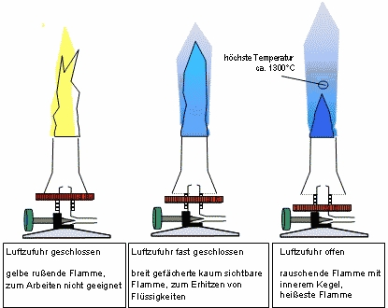

Halte das Magnesiastäbchen in verschiedene Zonen der leuchtenden Brennerflamme.  
- Beobachte wo das Stäbchen zuerst zum Glühen kommt  
- Zeichne die unterschiedlichen Temperaturzonen in eine Schemazeichnung ein.

|  |  |  |
| --- | --- | --- |
|  | Brennerflamme | 1100 oC Außenkegel  1300 oC Innenkegel 300 oC |